23 januari 2018 Dag en Week van het Handschrift

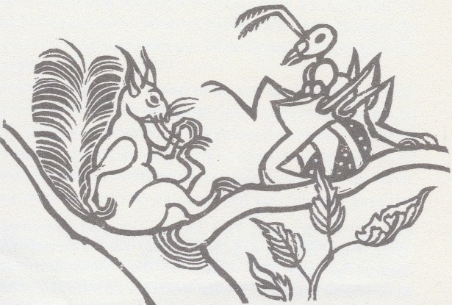
Voor leerlingen in groep 3 en 4: twee ideeën voor deze week.

“Laat je nog iets van je horen?”
vroeg de eekhoorn aan de mier.

Beide ideeën hebben tot doel:
- Het schrijven is belangrijk voor jezelf en voor de ander.
- En iedereen heeft dat moeten leren voor zijn hele leven lang.
Je handschrift, je schrijven, heb je je hele leven nodig, ook nog als je een oud opaatje of omaatje bent.
Alle mensen hebben schrijven moeten leren. En je merkt misschien zelf, dat dat best moeilijk is of was om te leren. Ach, het is eigenlijk net als met lopen…. je weet nu niet meer hoeveel moeite dat toen kostte.
De twee verhalen uit:” Misschien wisten zij alles” van Toon Tellegen kunnen een leidraad zijn of een mogelijkheid tot gesprek.
Misschien is het een idee om de kinderen de opdracht te geven in het kader van:
Handschrift: uniek cultureel erfgoed!
Vraag aan opa of oma, oom of tante, vader of moeder: Hoe heeft u je leren schrijven?
Gebruikte u dezelfde letters?
Heeft u lang moeten oefenen?
Vond u het moeilijk of makkelijk?
Waarmee schreef u?
Bent u blij dat u kunt schrijven?
Laat op school horen en zien waar je over gepraat hebt met je familie.

Bijlage (2 verhalen)

Verhaal 1: OP EEN DAG NAM DE MIER AFSCHEID VAN DE EEKHOORN.

“Ik ga voor geruime tijd op reis, ”zei “hij, ”maar ik weet niet voor hoelang. Ik neem dus maar zo afscheid dat het ook voor heel lang kan zijn”.
Zij schudden elkaar vijf keer de hand en omhelsden elkaar ook zoals het bij een afscheid voor lange
tijd hoort.
“Laat je nog iets van je horen?” vroeg de eekhoorn.
De mier had zich al omgedraaid en riep, terwijl hij langs het bospad liep: ”Ja!”
Even later was hij uit het gezicht verdwenen en bleef de eekhoorn alleen achter. Wat zou het voor reis zijn? dacht hij. Maar hij wist hoe weinig je kon zeggen van reizen die nog moesten beginnen.
Niet lang daarna ontving de eekhoorn een brief.
Beste Eekhoorn,
Ik ben nu volledig op reis. Ik heb beloofd dat ik iets van mij zou laten horen.
Als je straks een uitroepteken leest, laat ik iets van mij horen. Lees je goed? Let op!

Op dat moment klonk er een zacht gefluit dat onmiskenbaar het geluid van de mier was.
“Mier! ”riep de eekhoorn opgetogen. Hij draaide de brief om en om, keek tussen alle letters en toen in de envelop en op de grond, maar er was geen spoor van de mier te ontdekken. Hij begon opnieuw te lezen, en weer hoorde hij, toen hij het uitroepteken las, hetzelfde zachte gefluit. Als hij lang naar het uitroepteken keek kon hij zelfs een liedje herkennen dat de mier dikwijls floot.
Hij deed de brief in de envelop en legde hem op de tafel naast zijn bed.
Hij moet heel ver weg zijn, dacht de eekhoorn. Maar hij denkt aan mij!
De zon scheen en de eekhoorn ging op de tak voor de deur zitten. Maar telkens stond hij op en ging hij naar binnen om de brief opnieuw te lezen, en telkens als hij bij het uitroepteken kwam hoorde hij weer het zachte fluiten van de mier die ver weg iets van zich liet horen. En telkens schudde de eekhoorn zijn hoofd, glinsterden zijn ogen en dacht hij: mier, mier!

Verhaal 2: SOMS KEEK DE EEKHOORN IN DE SPIEGEL NAAST ZIJN DEUR

en wist hij niet wat hij denken moest van zichzelf. Dan bekeek hij zijn oren, zijn neus, de rimpels in zijn voorhoofd en zijn kin, maar hij zag altijd hetzelfde en wist nooit wat hij daarvan denken moest.
“Ik wil je iets vragen, ”zei hij op een keer tegen zichzelf.
“Vraag maar, ”antwoordde hij.
“Wist ik maar wat”, zei hij.
Zo keek hij een lange tijd naar zichzelf. Toen zei hij opeens: “Misschien moet ik je wel schrijven.”
“Ja! ”antwoordde hij opgetogen.
Hij draaide zich om, ging aan zijn tafel zitten, schreef een brief aan zichzelf en gaf hem aan de wind mee.
De wind voerde de brief over het bos, over de zee, over de woestijn, over de zee terug naar het bos en bezorgde hem bij de eekhoorn.
De eekhoorn nam de brief aan, opende hem en las: Beste eekhoorn,
Ik weet niet hoe het met mij gaat.
Jij?
De eekhoorn ging naar de brief en ging toen voor het raam zitten. Het was een prachtige dag. De zon stond hoog aan de hemel en scheen op alle bomen, alle bladeren, alle takken. Er waren een paar kleine, sierlijke, witte wolkjes en de wind was achter het bos gaan liggen. De eekhoorn snoof de zomergeuren van het bos diep in zich op en zwaaide naar de zwaan in de lucht en naar de rups die zich traag langs een tak van de beuk naar beneden liet zakken.
Na lange tijd zo gezeten te hebben schreef hij een nieuwe brief aan zichzelf. De wind stak weer op en nam de brief mee, voerde hem weer over het bos, over de zee, over de woestijn, over de zee terug naar het bos en bezorgde hem tegen zonsondergang bij de eekhoorn. Ongeduldig maakte hij de brief open en las: Beste eekhoorn,
Ik weet het ook niet. Maar als je straks naar buiten gaat en op het puntje van de dikke tak gaat
zitten zal ik je iets zeggen.
Ik.
De eekhoorn vouwde de brief zorgvuldig op en legde hem in de onderste la van zijn kast. Boven de kast hing de spiegel, maar het was inmiddels te donker geworden om nog iets in de spiegel te herkennen. De eekhoorn ging naar buiten om op het puntje van de dikke tak te horen wat hij te zeggen had. Zijn hart bonsde. ”St,” zei hij.

